海洋王IW5110固态防爆强光头灯(绿色款）
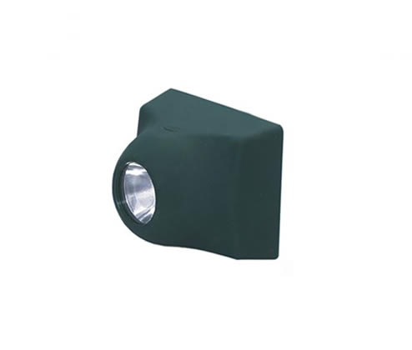
来源网址：www.hywss.cn

一.海洋王IW5110固态防爆强光头灯-适用场所：
适用于各种易燃易爆的危险场所移动照明。
适用于电力、冶金、石油、石化、铁路等行业夜间工作移动照明。
若要了解相关详细海洋王头灯，工作灯产品信息，请浏览

二、海洋王IW5110固态防爆强光头灯-结构特性：
隔爆型最高防爆等级，可在各种易燃易爆场所长时间安全、可靠工作。
采用大功率超高亮度固态冷光源，发热量低，工作电流小，防爆性能优良，工作寿命长，可达到长期免维护的效果。
高能无记忆锂离子电池，绿色环保。放电时间长，满足长时间户外照明需要。
一灯两用，既可作正常照明使用，也可作为信号灯使用。
精密的结构设计，优良的抗冲击材料和精细化表面处理， 防水、防尘，耐腐蚀性好。
体积小，重量轻。携带方便，可头戴、手持或挂靠在身上使用，轻便灵活。
冷白、暖白两种不同色温的光源，用户可根据实际需要 进行选择。

三.海洋王IW5110固态防爆强光头灯-技术参数：
额定电压 DC3.7V
额定容量 2Ah
光源 （LED）
额定功率：3W
平均使用寿命：100000h
连续放电时间 15h（工作光） 7h（强光）
充电时间 6h
电池充电时间 6～8h
电池使用寿命 1000（循环）
外形尺寸 85×75×56mm
重量 0.2kg
外壳防护等级 IP65

四.海洋王IW5110固态防爆强光头灯-品质保证:
本产品严格按照ISO9001:2000国际质量管理体系标准进行质量控制,确保产品质量高于国家标准,完全达到设计要求,产品实行3年保用,自购买之日起3年内，产品正常使用下出现任何故障由本公司负责免费维护。

